ПРОЕКТ
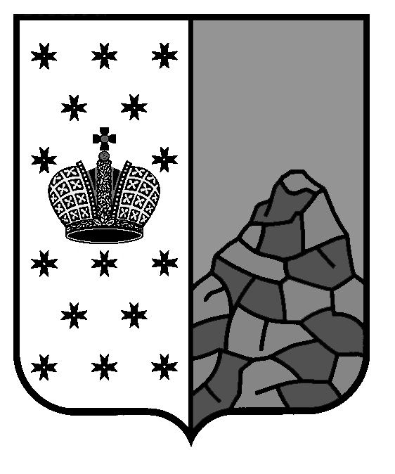
Российская Федерация
Новгородская область
Валдайский район
СОВЕТ ДЕПУТАТОВ ВАЛДАЙСКОГО ГОРОДСКОГО ПОСЕЛЕНИЯ
Р Е Ш Е Н И Е

О внесении изменений в Положение о земельном налоге
на территории Валдайского городского поселения

Принято Советом депутатов Валдайского городского поселения « » августа 2024 года.

В соответствии со статьей 397 Налогового кодекса Российской Федерации, Федеральным законом от 06 октября 2003 года № 131-ФЗ «Об общих принципах организации местного самоуправления в Российской Федерации» Совет депутатов Валдайского городского поселения РЕШИЛ:
1. Внести изменения в Положение о земельном налоге на территории Валдайского городского поселения (далее Положение), утвержденное решением Совета депутатов Валдайского городского поселения от 27.11.2018 №186:
1.1. Дополнить подпункт 3.1 пункта 3 абзацем следующего содержания:
«некоммерческие организации, осуществляющие деятельность по благоустройству и развитию территории Валдайского городского поселения»;
2. Опубликовать решение в бюллетене «Валдайский Вестник» и разместить на официальном сайте Совета депутатов Валдайского городского поселения в сети «Интернет».

Глава Валдайского городского
поселения, председатель Совета
депутатов Валдайского городского
поселения В.П.Литвиненко
« » август 2024 года №

Проект подготовил и завизировал:
Председатель комитета финансов
Администрации Валдайского
муниципального района Т.В.Никифорова

Согласовано:
Заместитель Главы
муниципального района И.В.Никулина

Главный специалист отдела правового
регулирования Администрации
Валдайского муниципального района О.А. Камаева

Разослать:
дело-2, комитет финансов, комитет по орг. и общим вопросам

